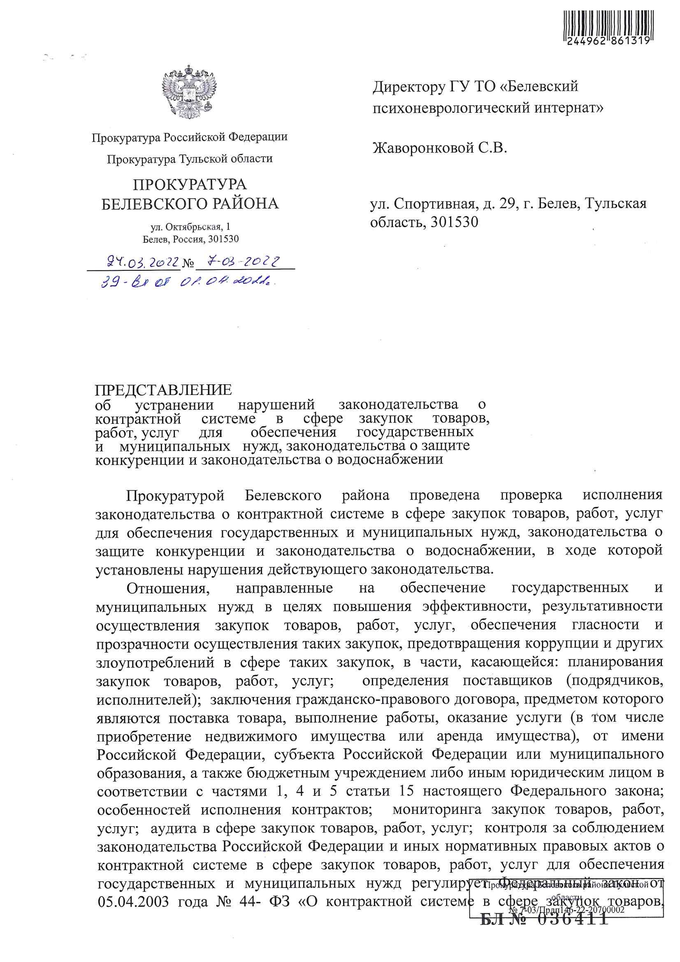
2
работ, услуг для обеспечения государственных и муниципальных нужд» (далее - Федеральный закон № 44-ФЗ)
На основании ч.1 ст. 34 Федерального закона N- 44-ФЗ Контракт заключается на условиях, предусмотренных извещением об осуществлении закупки или приглашением принять участие в определении поставщика (подрядчика, исполнитель), документацией о закупке, заявкой, окончателвным предложением участника закупки, с которым заключается контракт, за исключением случаев, в которых в соответствии с настоящим Федеральным законом извещение об осуществлении закуски или приглашение принять участие в определении
поставщика (подрядчика, исполнителя), документация о закупке, заявка,
окончательное предложение не предусмотрены.
Согласно ч. 4 указанной выше статьи Федерального закона в контракт включается обязательное условие об ответственности заказчика и поставщика (подрядчика, исполнителя) за неисполнение или ненадлежащее исполнение обязательств, предусмотренных контрактом.
Отношения в сфере водоснабжения и водоотведения регулирует Федеральный закон от 07.12.2011 года No 416-ФЗ «О водоснабжении и водоотведении» (далее Федеральный закон № 416—ФЗ).
В соответствии с ч.1 ст.13 Федерального закона N. 416-ФЗ по договору горячего или холодного водоснабжения (далее также - договор водоснабжения) организация, осуществляющая горячее водоснабжение или холодное водоснабжение, обязуется подавать абоненту через присоединенную водопроводную сеть горячую, питьевую и (или) техническую воду установленного качества в объеме, определенном договором водоснабжения, а абонент обязуется оплачивать принятую воду и соблюдать предусмотренный договором водоснабжения режим ее потребления, обеспечивать безопасность эксплуатации находящихся в его ведении водопроводных сетей и исправность используемых им приборов учета.
На основании u. 5 указанной выше статьи Федерального закона N. 416—ФЗ существенными условиями договора водоснабжения являются в том числе и сроки и порядок оплаты по договору, ответственность в случае неисполнения или ненадлежащего исполнения сторонами обязательств по договору водоснабжения.
В силу ч. 7 ст. 12 Федерального закона № 416-03, организации, эксплуатирующие отдельные объекты централизованной системы холодного водоснабжения и (или) водоотведения, обязаны по требованию гарантирующей организации, с которой заключены указанные в части 5 настоящей статьи договоры, при наличии технической возможности оборудовать приборами учета воды точки присоединения к другим водопроводным сетям, входящим в централизованную систему холодного водоснабжения и (или) водоотведения, создать места отбора проб воды и обеспечить доступ представителям указанной гарантирующей организации или по ее указанию представителям иной организации к таким приборам учета и местам отбора проб воды.
Пунктом 1 ст. 15 Федерального закона от 07.12.2011 № 416-ФЗ «О водоснабжении и водоотведении» установлено, что в случае заключения единого договора холодного водоснабжения и водоотведения такой договор должен
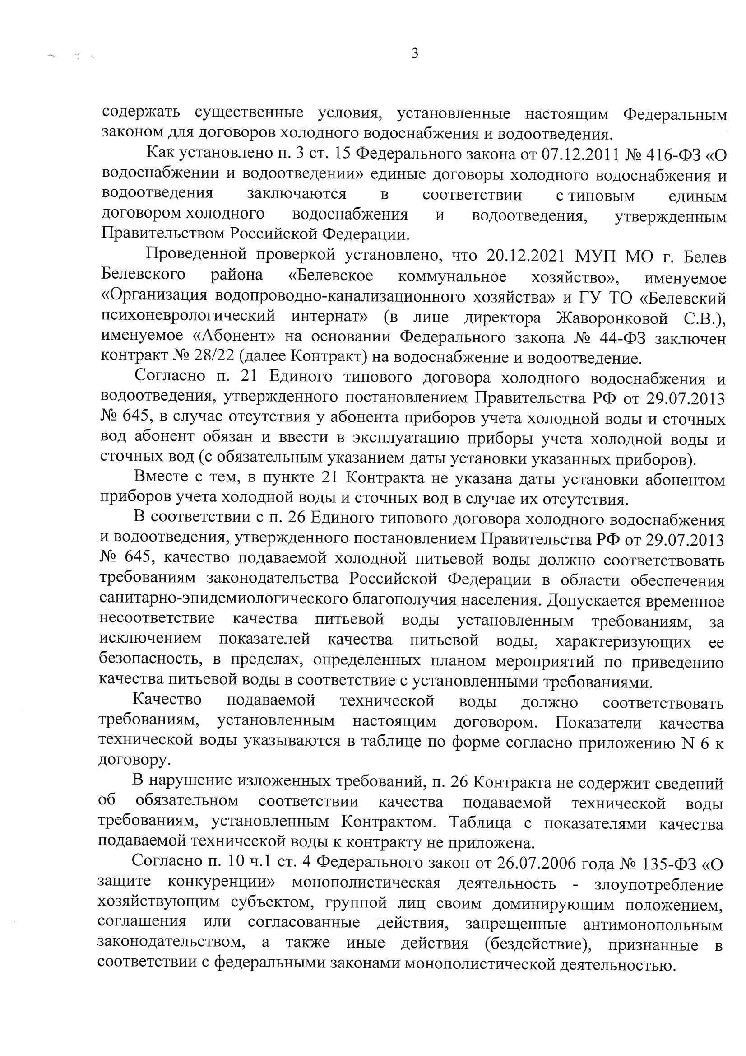
4

В силу ч. 1 ст. 10 Федерального закона № 135-ФЗ запрещаются действия (бездействие) занимающего доминирующее положение хозяйствующего субъекта, результатом которых являются или могут являться недопущение, ограничение, устранение конкуренции и (или) ущемление интересов других лиц (хозяйствующих субъектов) в сфере предпринимательской деятельности либо неопределенного круга потребителей, в том числе навязывание контрагенту условий договора, невыгодных для него.
Допущенные нарушения стали возможны вследствие пренебрежительного отношения должностных лиц ГУ ТО «Белевский психоневрологический интернат» к требованиям действующего законодательства в рассматриваемой сфере, в связи с чем, виновные в нарушении закона лица должны быть привлечены к дисциплинарной ответственности.
На основании изложенного, руководствуясь ст. 24 Федерального закона «О прокуратуре Российской Федерации»,

ТРЕБУЮ:
- Рассмотреть настоящее представление с участием прокурора и принять меры к устранению указанных выше нарушений законодательства, причин и условий им способствовавших, а также недопущению их впредь.
- О результатах рассмотреиия и принятых мерах прошу письменно в установленный законом месячный срок сообщить в прокуратуру района.
- О месте и времени рассмотрения представления необходимо письменно сообщить в прокуратуру района.
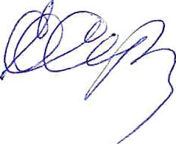
- Невыполнение требований (неполное, несвоевременное выполнение) законных требований прокурора, вытекающих из его полномочий, установленнвіх Федеральным законом от 17 января 1992 года № 2202-1 ФЗ «О прокуратуре Российской Федерации», влечет административную ответственность по cm.17.7 KoAП РФ.

И.о. прокурора района
советник юстиции Е.И. Серегина

